Sichere Pressen leicht gemacht
B&R implementiert PLCopen-Bausteinbibliothek
Mit der SafeDESIGNER-Bibliothek für Pressenanwendungen bietet B&R als einer der ersten Hersteller eine vollständige Implementierung der in PLCopen Part 4 spezifizierten Funktionsbausteine. Anwendern im sicherheitstechnisch hochsensiblen Pressenbereich wird die Implementierung von Sicherheitsfunktionen dadurch wesentlich erleichtert.
Herstellerübergreifende Spezifikationen
In den vergangenen Jahren wurde in der PLCopen intensiv an einer Spezifikation für Funktionsbausteine in Pressenanwendungen gearbeitet. B&R war an dieser Entwicklung maßgeblich beteiligt. Das Resultat ist Part 4 der PLCopen-Safety-Spezifikation, in der die sicherheitstechnischen Aspekte von mechanischen, elektrischen und hydraulischen Pressen erläutert werden. Zudem sind in dieser Spezifikation die zugehörigen Funktionsbausteine für die Sicherheitsapplikation herstellerneutral definiert.
Die Spezifikationen der PLCopen bieten herstellerübergreifende Lösungen für den Maschinenbau. Im Arbeitskreis Safety der PLCopen beschäftigen sich die Spezialisten führender Automatisierungshersteller und Experten der Zertifizierungsinstitute mit Aufgabenstellungen im sicherheitstechnischen Umfeld. B&R engagiert sich seit vielen Jahren in diesem Konsortium.

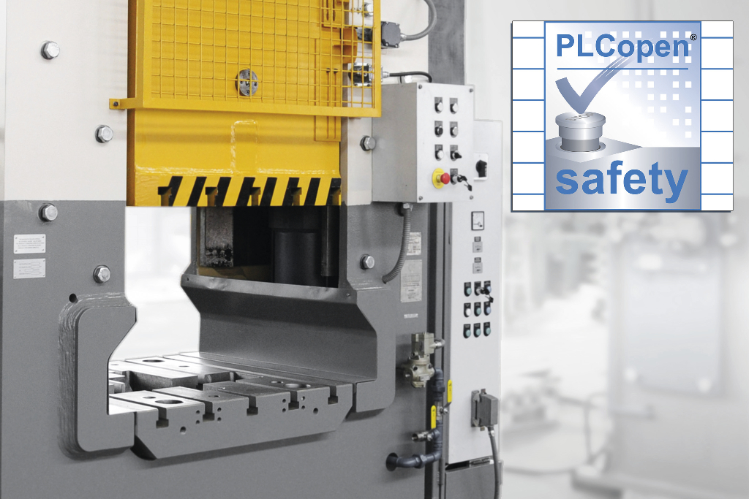
B&R hat als einer der ersten Hersteller die in PLCopen Part 4 spezifizierten Funktionsbausteine für Pressenanwendungen implementiert.

Über B&R
B&R, eine Division des ABB-Konzerns, ist ein weltweit führendes Unternehmen der industriellen Automatisierung mit Hauptsitz in Österreich. Als Branchenführer kombiniert B&R modernste Technologien mit fortschrittlichem Engineering. B&R bietet Kunden aus den unterschiedlichsten Branchen perfekte Gesamtlösungen in den Bereichen Maschinen- und Fabrikautomatisierung, Antriebs- und Steuerungstechnik, Visualisierung und integrierte Sicherheitstechnik. Lösungen für die Kommunikation im Industrial IoT - allen voran OPC UA, POWERLINK und der offene Standard openSAFETY - runden das Leistungsportfolio von B&R ab. Die Software-Entwicklungsumgebung Automation Studio ist wegweisend für zukunftsorientiertes Engineering. Mit innovativen Lösungen setzt B&R neue Standards in der Automatisierungswelt, hilft Prozesse zu vereinfachen und übertrifft Kundenerwartungen.
Weitere Informationen finden Sie unter www.br-automation.com

